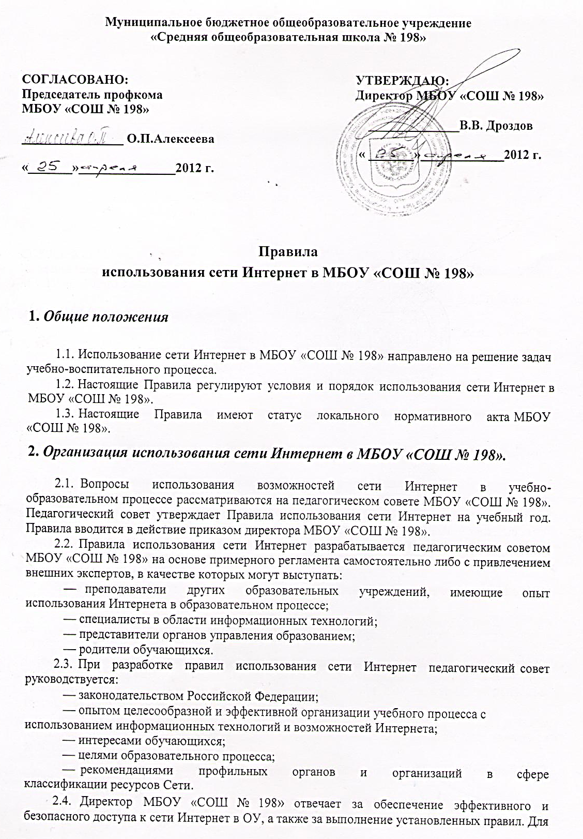
обеспечения доступа участников образовательного процесса к сети Интернет в соответствии с установленным в ОУ правилами руководитель ОУ назначает своим приказом ответственного за организацию работы с Интернетом и ограничение доступа.
- Педагогический совет МБОУ «СОШ № 198»:
- принимает решение о разрешении/блокировании доступа к определенным ресурсам и (или) категориям ресурсов сети Интернет;
- определяет характер и объем информации, публикуемой на интернет - ресурсах
ОУ;
- дает директору ОУ рекомендации о назначении и освобождении от исполнения своих функций лиц. ответственных за обеспечение доступа к ресурсам сети Интернет и контроль безопасности работы в Сети;
- Во время уроков и других занятий в рамках учебного плана контроль использования обучающимися сети Интернет осуществляет преподаватель, ведущий занятие.
При этом преподаватель:
- наблюдает за использованием компьютера и сети Интернет обучающимися;
- принимает "меры по пресечению обращений к ресурсам, не имеющим отношения к образовательному процессу.
- Во время свободного доступа обучающихся к сети Интернет вне учебных занятий, контроль использования ресурсов Интернета осуществляют работники МБОУ «СОШ № 198», определенные приказом его руководителя.
Работник образовательного учреждения:
- наблюдает за использованием компьютера и сети Интернет обучающимися;
- принимает меры по пресечению по пресечению обращений к ресурсам, не имеющих отношения к образовательному процессу;
- сообщает классному руководителю о преднамеренных попытках обучающегося осуществить обращение к ресурсам, не имеющим отношения к образовательному процессу.
- При использовании сети Интернет в МБОУ «СОШ № 198» обучающимся предоставляется доступ только к тем ресурсам, содержание которых не противоречит законодательству Российской Федерации и которые имеют прямое отношения к образовательному процессу. Проверка выполнения такого требования осуществляется с помощью специальных технических средств и программного обеспечения контентной фильтрации, установленного в ОУ или предоставленного оператором услуг связи.
- Пользователи сети Интернет в МБОУ «СОШ № 198» должны учитывать, что технические средства и программное обеспечение не могут обеспечить полную фильтрацию ресурсов сети Интернет вследствие частого обновления ресурсов. В связи с этим существует вероятность обнаружения обучающимися ресурсов, не имеющих отношения к образовательному процессу и содержание которых противоречит законодательству Российской Федерации. Участникам использования сети Интернет в ОУ следует осознавать, что ОУ не несет ответственности за случайный доступ к подобной
* информации, размещенной не на интернет- ресурсах ОУ.
- Отнесение определенных ресурсов и (или) категорий ресурсов в соответствующие группы, доступ к которым регулируется техническим средствами и программным обеспечением контентной фильтрации, в соответствии с принятыми в ОУ правилами обеспечивается работником ОУ, назначенным его руководителем.
- Принципы размещения информации на интернет- ресурсах МБОУ «СОШ № 198» призваны обеспечивать:
- соблюдение действующего законодательства Российской Федерации, интересов и прав граждан;
- защиту персональных данных обучающихся, преподавателей и сотрудников;
- достоверность и корректность информации.
- Персональные данные обучающихся (включая фамилию и имя, класс/год обучения, возраст, фотографию, данные о месте жительства, телефонах и пр., иные сведения личного характера) могут размещаться на интернет- ресурсах, создаваемых ОУ, только с письменного согласия родителей или иных законных представителей обучающихся. Персональные данные преподавателей и сотрудников ОУ размещаются на его интернет -ресурсах только с письменного согласия лица, чьи персональные данные размещаются.
- В информационных сообщениях о мероприятиях, размещенных на сайте ОУ без уведомления и получения согласия упомянутых лиц или их законных представителей, могут быть указаны лишь фамилия и имя обучающегося либо фамилия, имя и отчество преподавателя, сотрудника или родителя. ' •
- При получении согласия на размещение персональных данных представитель ОУ обязан разъяснить возможные риски и последствия их опубликования. ОУ не несет ответственности за такие последствия, если предварительно было получено письменное согласие лица (его законного представителя) на опубликование персональных данных.

3. Использование сети Интернет в МБОУ «СОШ № 198»
- Использование сети Интернет в МБОУ «СОШ № 198» осуществляется, как правило, в целях образовательного процесса.
- По разрешению лица, ответственного за организацию в МБОУ «СОШ № 198» работы сети Интернет и ограничение доступа, преподаватели, сотрудники и обучающиеся вправе:
- размещать собственную информацию в сети Интернет на интернет - ресурсах
ОУ;
- иметь учетную запись электронной почты на интернет - ресурсах МБОУ «СОШ №
198».
- Обучающемуся запрещается:
- обращаться к ресурсам, содержание и тематика которых не допустимы для несовершеннолетних и/или нарушают законодательство Российской Федерации (эротика, порнография, пропаганда насилия, терроризма, политического или религиозного экстремизма, национальной, расовой и т.п. розни, иные ресурсы схожей направленности);
- осуществлять любые сделки через Интернет;
- осуществлять загрузки файлов на компьютер МБОУ «СОШ № 198» без специального разрешения;
- распространять оскорбительную, не соответствующую действительности, порочащую других лиц информацию, угрозы.
- При случайном обнаружении ресурса, содержание которого не имеет отношения к образовательному процессу, обучающийся обязан незамедлительно сообщить об этом преподавателю, проводящему занятие. Преподаватель обязан зафиксировать доменный адрес ресурса и время его обнаружения и сообщить об этом лицу, ответственному за работу локальной сети и ограничение доступа к информационным ресурсам.
Ответственный обязан:
- принять информацию от преподавателя;
- направить информацию о некатегоризированном ресурсе оператору технических средств и программного обеспечения технического ограничения доступа к информации (в течение суток);
- в случае явного нарушения обнаруженным ресурсом законодательства Российской Федерации сообщить о нем по специальной «горячей линии» для принятия мер в соответствии с законодательством Российской Федерации (в течение суток).
Передаваемая информация должна содержать:
- доменный адрес ресурса;
- достоверность и корректность информации.
- Персональные данные обучающихся (включая фамилию и имя, класс/год обучения, возраст, фотографию, данные о месте жительства, телефонах и пр., иные сведения личного характера) могут размещаться на интернет- ресурсах, создаваемых ОУ, только с письменного согласия родителей или иных законных представителей обучающихся. Персональные данные преподавателей и сотрудников ОУ размещаются на его интернет -ресурсах только с письменного согласия лица, чьи персональные данные размещаются.
- В информационных сообщениях о мероприятиях, размещенных на сайте ОУ без уведомления и получения согласия упомянутых лиц или их законных представителей, могут быть указаны лишь фамилия и имя обучающегося либо фамилия, имя и отчество преподавателя, сотрудника или родителя. ' •
- При получении согласия на размещение персональных данных представитель ОУ обязан разъяснить возможные риски и последствия их опубликования. ОУ не несет ответственности за такие последствия, если предварительно было получено письменное согласие лица (его законного представителя) на опубликование персональных данных.

3. Использование сети Интернет в МБОУ «СОШ № 198»
- Использование сети Интернет в МБОУ «СОШ № 198» осуществляется, как правило, в целях образовательного процесса.
- По разрешению лица, ответственного за организацию в МБОУ «СОШ № 198» работы сети Интернет и ограничение доступа, преподаватели, сотрудники и обучающиеся вправе:
- размещать собственную информацию в сети Интернет на интернет - ресурсах
ОУ;
- иметь учетную запись электронной почты на интернет - ресурсах МБОУ «СОШ №
198».
- Обучающемуся запрещается:
- обращаться к ресурсам, содержание и тематика которых не допустимы для несовершеннолетних и/или нарушают законодательство Российской Федерации (эротика, порнография, пропаганда насилия, терроризма, политического или религиозного экстремизма, национальной, расовой и т.п. розни, иные ресурсы схожей направленности);
- осуществлять любые сделки через Интернет;
- осуществлять загрузки файлов на компьютер МБОУ «СОШ № 198» без специального разрешения;
- распространять оскорбительную, не соответствующую действительности, порочащую других лиц информацию, угрозы.
- При случайном обнаружении ресурса, содержание которого не имеет отношения к образовательному процессу, обучающийся обязан незамедлительно сообщить об этом преподавателю, проводящему занятие. Преподаватель обязан зафиксировать доменный адрес ресурса и время его обнаружения и сообщить об этом лицу, ответственному за работу локальной сети и ограничение доступа к информационным ресурсам.
Ответственный обязан:
- принять информацию от преподавателя;
- направить информацию о некатегоризированном ресурсе оператору технических средств и программного обеспечения технического ограничения доступа к информации (в течение суток);
- в случае явного нарушения обнаруженным ресурсом законодательства Российской Федерации сообщить о нем по специальной «горячей линии» для принятия мер в соответствии с законодательством Российской Федерации (в течение суток).
Передаваемая информация должна содержать:
- доменный адрес ресурса;
- сообщение о тематике ресурса, предположения о нарушении ресурсом законодательства Российской Федерации либо его несовместимости с задачами образовательного процесса;
- дату и время обнаружения;
- информацию об установленных в МБОУ «СОШ № 198» технических средствах технического ограничения доступа к информации.

